Modelos Técnicos de Metodologia
Técnicas concretas aplicadas em cada mecanismo — o "como", não o "por quê

Projeto | MWRPG — A Coroa Enterrada de Ys
Versão | 1.0
Autoria | Claude (Anthropic), sob coordenação de Tiago Bocchino
Data | 2026-08-31

Sumário
Clique com o botão direito e escolha "Atualizar campo" para gerar o sumário.

1. Introdução
Este documento cataloga as técnicas concretas aplicadas para resolver
cada problema do MWRPG — o que foi usado e como. A fundamentação teórica
de por que cada técnica funciona está no Documento 08, para não repetir o
mesmo conteúdo com ângulos diferentes.

2. Sistema de regras: "D6 das Três Letras"
Problema: resolver ações incertas com um sistema simples de aprender
(o jogador não precisa consultar tabela nenhuma), rápido de rolar, e com
graus de sucesso — não um binário passa/falha.
Técnica (src/engine.js, 40 linhas): 2d6 + um dos três atributos
(CRP/MNT/ALM, 1 a 5), somados em 4 bandas — 6 ou menos falha narrativa,
7–9 sucesso parcial, 10–12 sucesso pleno, 13 ou mais crítico. A curva de
2d6 (distribuição triangular, não uniforme) concentra resultados no meio
— torna "sucesso parcial" o desfecho mais comum, o que casa com o tom
narrativo do jogo (raramente falha total ou vitória total). O atributo
certo é inferido de uma tag textual mandada pelo próprio Mestre IA
(attrFromTag, três expressões regulares por atributo) quando o
front-end não especifica um attr explícito na opção.
Combate usa 6 ações fixas com glyph Unicode próprio (nunca emoji, regra
de design registrada em CLAUDE.md §14, glyphs citados por nome aqui —
não pela fonte padrão do gerador de PDF, ver Documento 04, Seção 3.3):
Atacar (espada cruzada, CRP), Magia (estrela de quatro pontas, ALM),
Item (intersecção elétrica, sem atributo), Mover (seta em laço, CRP),
Defender (escudo, CRP), Falar (oposição astrológica, ALM).

3. Contrato JSON estrito com o Mestre IA
Problema: fazer um LLM narrar livremente, mas devolver dados
estruturados que a UI consegue renderizar sem parsing frágil de texto
livre — e trocar de provedor de LLM (Claude → Groq) sem quebrar o
frontend.
Técnica: SYSTEM_PROMPT (src/master.js) força resposta em JSON
puro, sem markdown, com campos fixos: narration, mode, options[]
(2 a 6, cada uma com label/attr/needsRoll), rollResult,
mapHint e stateChanges. O contrato é o mesmo independente do
provedor — a troca de Claude para Groq (Documento 07) não exigiu
nenhuma mudança no frontend, só no adaptador de request/response em
api/master.js.

3.1 Extensão aditiva: mapHint.enterInterior
Quando o sistema de mapa (v0.5) precisou que o mestre decidisse
transições cidade↔interior, o contrato ganhou um campo novo
(enterInterior: true | false | null) dentro de mapHint — uma
extensão aditiva, não uma mudança de campo existente. O prompt lista
explicitamente quais dos 5 locais têm interior (3) para o modelo nunca
pedir uma transição inválida.

4. Cascata de fallback do Mestre IA (3 camadas)
Problema: manter o jogo jogável mesmo se o provedor de IA principal
falhar, sem gastar orçamento de token à toa e sem confundir "cota
esgotada" (temporário, comum) com "sem IA disponível" (raro).
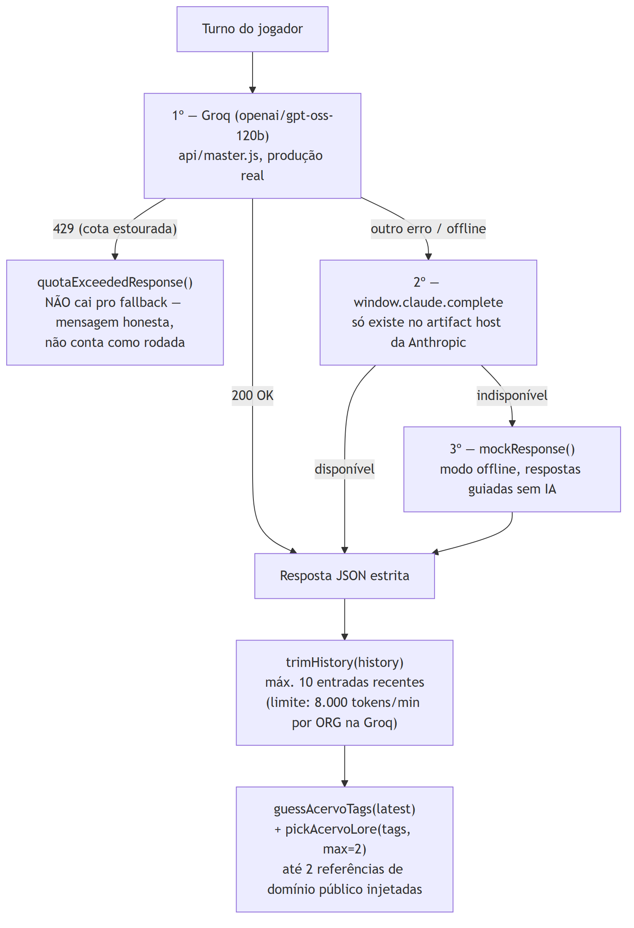
Cascata de fallback do mestre
Figura 1 — Groq → claude.complete → offline, com o desvio de cota estourada.
Uma resposta 429 da Groq tem tratamento deliberadamente diferente
das outras falhas: vira quotaExceededResponse(), não avança pro
próximo nível do fallback. A justificativa é o próprio limite real da
Groq — 8.000 tokens/minuto e 200.000 tokens/dia por organização
inteira, não por jogador (verificado na documentação da Groq, não por
memória — Assembleia 02). Cair silenciosamente pro modo offline nesse
caso esconderia do jogador que o motivo foi orçamento compartilhado, não
falta de conectividade.
trimHistory() limita o que é mandado a cada turno a 10 entradas
recentes (intro + ~5 trocas) em vez do histórico inteiro da campanha —
mitigação direta contra o teto de tokens/minuto, não um limite
arbitrário.

5. Retrieval de acervo por tag (sem embeddings)
Problema: dar ao Mestre IA referências de domínio público (fábulas,
mitologia, folclore) relevantes ao momento da cena, sem custo de
embeddings nem infraestrutura de busca vetorial.
Técnica: guessAcervoTags(latest) varre o texto da última fala do
jogador contra o vocabulário de tags de todas as 6 entradas do acervo
(src/acervo.js); pickAcervoLore(tags, max) retorna até 2 entradas
com sobreposição de tag, injetadas no prompt como "material de
referência disponível — use como inspiração, não obrigação". Sem
scoring sofisticado, sem ranking por similaridade — um indexOf simples
é suficiente para 6 entradas; o Documento 08, Seção 5, discute quando
essa técnica deixaria de ser suficiente.

6. Metodologia de planejamento: assembleia multiagente e votação
Funcionalidade nova de porte relevante segue o processo de 9 passos de
docs/METODO-PLANEJAMENTO.md (Documento 01, Seção 6, tem o diagrama
completo): baseline próprio → consulta individual a cada um dos 10
agentes do roster → síntese em 5 finalistas → votação com objeção da
minoria registrada → aprovação explícita do Tiago antes de qualquer
código. Usado por completo nas Assembleias 01, 02 e 03; não foi
usado entre a 02 e a retomada da noite de 31/08/2026 — a
docs/RETROSPECTIVA-01-DESVIO-DE-METODO.md audita esse hiato com
honestidade, incluindo o que teria sido diferente se tivesse sido
seguido.

7. Metodologia de teste: manual real, sem suíte automatizada
Estado real, verificado: não existe nenhum arquivo de teste
automatizado no repositório (*.test.js, Jest, Playwright ou
equivalente — busca confirmada, zero resultados) e não há
package.json — o projeto é deliberadamente zero-build, sem npm
install nenhum. Toda validação até aqui foi manual, contra produção
real: navegador real testando o fluxo de mapa (desktop + mobile
375px), pedidos reais de link mágico contra mwrpg-one.vercel.app, e a
cadeia de depuração ao vivo do SMTP/Auth (Documento 06) — nunca
simulação. Essa é uma escolha real de porte do projeto, não uma lacuna
escondida: o Documento 09a (Guia Técnico) traz o roteiro de verificação
manual que substitui a suíte automatizada hoje.

8. Referências
- src/engine.js — 40 linhas, lido integralmente em 31/08/2026.
- src/master.js — 205 linhas, SYSTEM_PROMPT e ask(), lido integralmente em 31/08/2026.
- src/acervo.js — 106 linhas, pickAcervoLore, lido integralmente em 31/08/2026.
- docs/ASSEMBLEIA-02-LLM-GRATUITO-E-BANCO.md — limite real da Groq (8k tok/min, 200k tok/dia por organização), verificado com fonte.
- docs/METODO-PLANEJAMENTO.md — processo de 9 passos.
- Busca por arquivos de teste automatizado (*.test.js, playwright.config.*, jest.config.*, package.json) no repositório — zero resultados, 31/08/2026.

